PLASTYKA - kl. I B - 19.05.2020r. – 3 godz. lekcyjna (9.40 – 10.25)
Temat lekcji: Abstrakcjonizm - założenia, nurty, przedstawiciele.
PRACA PODCZAS LEKCJI
Rozpoczynamy dział – „Współczesne awangardy artystyczne”. Przypomnijcie sobie pojęcie: „awangarda w sztuce”(patrz lekcja z 28.04.2020r.). Już podczas lekcji w dn. 24.09.2019 wyjaśniałam pojęcie „abstrakcja” ( z jęz. łac. – „abstrahere” – odrywać się) - w przypadku sztuki oznacza to oderwanie się od przedstawiania rzeczywistości.
- Zapoznaj się z definicją: Abstrakcjonizm – kierunek we współczesnych sztukach plastycznych przeciwstawiający się wszelkiemu nawiązywaniu do form i przedmiotów występujących w naturze, bywa określany również jako sztuka nieprzedstawiająca lub niefiguratywna. Artysta tworzy własny, odrębny świat, ukazując układy linii, brył i plam barwnych. Znajduje w nich wyraz dla uniwersalnych problemów.

- Wykorzystując zawarte w podręczniku „Plastyka” rozdział V.1. „Abstrakcjonizm (str. 90-94) treści , odpowiedz na pytania:

NURTY ABSTRAKCJONIZMU
1. Ekspresjonizm abstrakcyjny.

1.1 Action painting to …………………………………………………………………………………………………………..
……………………………………………………………………………………………………………………………………….
- Nazwisko głównego twórcy ……………………………………………………………………………………………
- Metoda malarska w/w malarza polegała na rozłożeniu płótna na podłodze i mechanicznym rozlewaniu farby, kapaniu nią. Metodę tą nazwano………………………………………………………………
…………………………………………………………………………………………………………………………………………….
- W/w artysta podczas malowania leżącego na ziemi płótna kierował się regułą …………………… polegającą na równorzędnym traktowaniu każdej strony dzieła.
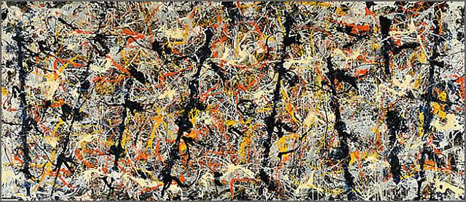
- „Niebieskie tyczki Numer 11”, Twórcą dzieła jest ………………………………………………………………

  - Color field painting: to ………………………………………………………………… …………………………..
- Główny przedstawiciel tego nurtu to …………………………………………………………………..

2. Abstrakcja geometryczna - to odrzucenie spontanicznego aktu tworzenia na rzecz malarstwa
charakteryzującego się kompozycjami opartymi na układach form geometrycznych: kół,
rombów, elips, kwadratów, trójkątów itd.
- Nurtem abstrakcji geometrycznej jest op-art. Jego zadaniem jest …………………………………………
………………………………………………………………………………………………………………………………………………………………………………………………………………………………………………………………………………………….
- Celem złudzeń optycznych w nurcie op-art. jest …………………………………………………………………
…………………………………………………………………………………………………………………………………………….

- Korzystając z podręcznika, rozpoznaj dzieła. Podaj autora i tytuł (1-3):
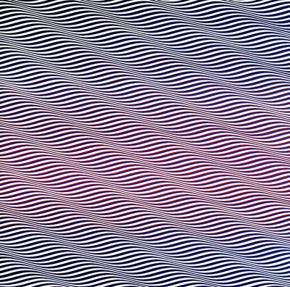….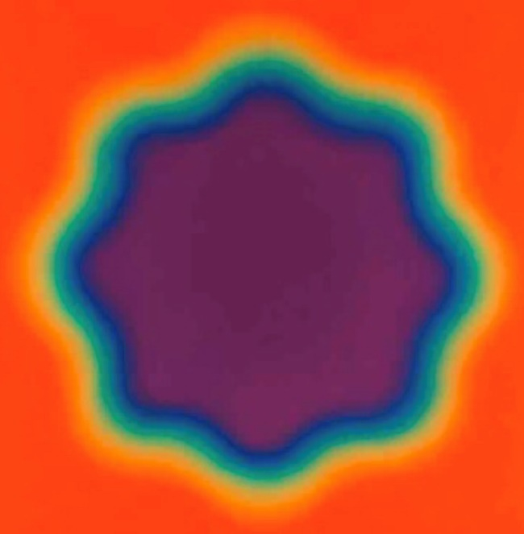
1/………………………………………………………………………. 2/………………………………………………………………………..

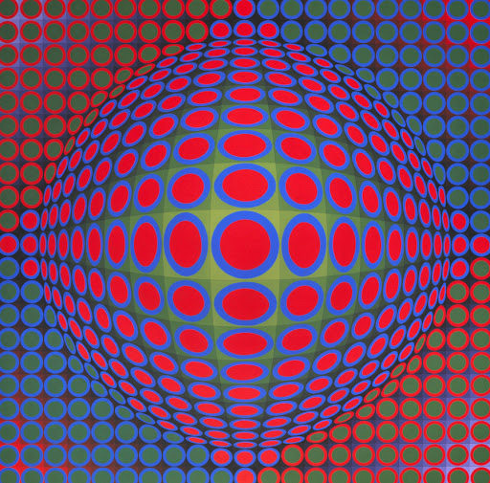

3/ …………………………………………………………………………………………
Zadanie wykonujecie podczas dzisiejszych zajęć lekcyjnych i przesyłacie w dniu dzisiejszym lub najpóźniej do 21.05.2020r. mailem z podaniem swojego imienia i nazwiska na mój adres mailowy bpiskorska@wp.pl .
Pamiętajcie, że do 22.05.2020r. muszę wystawić próbne oceny, a od wielu osób nie otrzymałam ani jednej karty pracy (jest to dowód Waszego uczestnictwa w lekcji). Będzie to miało wpływ na ocenę.
W razie pytań i wątpliwości proszę o kontakt mailowy.
B. Piskorska

